令和元年１２月３日

ソフトバンク株式会社、ＭＯＮＥＴ Ｔｅｃｈｎｏｌｏｇｉｅｓ株式会社と
大阪府との包括連携協定の締結について

ソフトバンク株式会社、ＭＯＮＥＴ Ｔｅｃｈｎｏｌｏｇｉｅｓ株式会社と大阪府は、１２月３日（火）、地域活性化、産業振興、子ども、府政のＰＲ、雇用、健康、環境・農業、防災・防犯など８分野にわたる連携と協働に関する包括連携協定を締結しました。
本協定は、地方創生を通じて個性豊かで魅力ある地域社会の実現等に向けた取組みが進む中、
ソフトバンク株式会社、ＭＯＮＥＴ Ｔｅｃｈｎｏｌｏｇｉｅｓ株式会社と府が連携・協働した活動をより一層深化させることを目的に締結するものです。
ソフトバンク株式会社、ＭＯＮＥＴ Ｔｅｃｈｎｏｌｏｇｉｅｓ株式会社と府は、このたびの協定により、多くの分野において、連携・協働を促進し、地域の活性化及び府民サービスの向上を図ってまいります。

【別紙１】

ソフトバンク株式会社、ＭＯＮＥＴ Ｔｅｃｈｎｏｌｏｇｉｅｓ株式会社と府の連携による今後の主な取組み

- ２０２５年日本国際博覧会に向けた大阪での実証実験の実施
◎スマートシティの実現に向けた協力（該当分野：①地域活性化）
・地域が抱える課題の解決に向けた取組みへの参画
地域が抱える課題に対して、ソフトバンクやＭＯＮＥＴが有する知識・技術を活用した実証実験等を提案し、課題解決に向けた具体的な取組みの推進と、取組み実施にあたっての支援を行います
・行政のＩＣＴ化に向けた人的支援
専門知識を有する人材を派遣し、ＭａａＳ、５G、ＡＩ、ＲＰＡ等の先端技術の紹介、ＩＣＴ技術の知識普及などを行うことにより、行政のＩＣＴ化推進に協力します
◎実証事業都市・大阪の実証環境の充実強化（該当分野：②産業振興）
大阪府が大阪市・大阪商工会議所とともに組織する「実証事業推進チーム大阪」と連携し、大阪で実証実験を行う事業者に対して、ソフトバンクが有する５ＧやＩｏＴ等の最新技術やノウハウを提供することで、実証事業都市・大阪の実証環境を充実強化し、大阪の産業振興に貢献します

- ５Ｇ技術検証環境の設置による産業振興への協力（該当分野：②産業振興）
５Ｇ等の先端技術検証環境を大阪府内に設置することにより、大阪の産業振興や、起業支援に協力します

- ＳＤＧｓビジネス創出支援に向けた協力（該当分野：②産業振興）
マッチング事業への参加を通じて、ＳＤＧｓビジネスに挑戦する企業へ、自社でまかなえない技術を提供する等、府内企業におけるＳＤＧｓビジネスの創出・成長支援に協力します

- 子どもたちの体験機会の創出等を通じた「子どもの貧困対策」への協力（該当分野：③子ども）
様々な困難を抱えた母子の自立を支援する、府内の母子生活支援施設において、人型ロボット（Ｐｅｐｐｅｒ）を活用したプログラミング教室を実施する等、子どもたちの体験機会や学習機会を創出します
また、新しく子どもの支援を始めようとする企業等に対して、取組みのノウハウを提供します

本協定で連携・協働していく分野および主な連携事例 【別紙２】

◎新規 ○継続
 | 連携分野 | 主な連携事例
 | 地域活性化  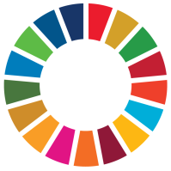 | ◎スマートシティの実現に向けた協力  ・地域が抱える課題の解決に向けた取組みへの参画  地域が抱える課題に対して、ソフトバンクやＭＯＮＥＴが有する知識・技術を活用した実証実験等を提案し、課題解決に向けた具体的な取組みの推進と、取組み実施にあたっての支援を行います  ・行政のＩＣＴ化に向けた人的支援  専門知識を有する人材を派遣し、ＭａａＳ、５Ｇ、ＡＩ、ＲＰＡ等の先端技術の紹介、ＩＣＴ技術の知識普及などを行うことにより、行政のＩＣＴ化推進に協力します  ○泉北ニュータウンまちづくりプラットフォームへの参画  泉北ニュータウンまちづくりプラットフォームへの参画を通じて、泉北ニュータウン再生に向けた課題解決の提案や意見交換を実施します
 | 産業振興  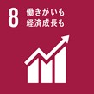  産業振興  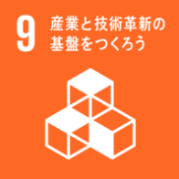 | ◎実証事業都市・大阪の実証環境の充実強化  大阪府が大阪市・大阪商工会議所とともに組織する「実証事業推進チーム大阪」と連携し、大阪で実証実験を行う事業者に対して、ソフトバンクが有する５ＧやＩｏＴ等の最新技術やノウハウを提供することで、実証事業都市・大阪の実証環境を充実強化し、大阪の産業振興に貢献します  ◎５Ｇ技術検証環境の設置による産業振興への協力  ５Ｇ等の先端技術検証環境を大阪府内に設置することにより、大阪の産業振興や、起業支援に協力します  ◎ＳＤＧｓビジネス創出支援に向けた協力  マッチング事業への参加を通じて、ＳＤＧｓビジネスに挑戦する企業へ、自社でまかなえない技術を提供する等、府内企業におけるＳＤＧｓビジネスの創出・成長支援に協力します  ◎「スタートアップ・エコシステムの構築」に向けた協力  スタートアップ向けのビジネスマッチング会やセミナーを実施するほか、府主催のセミナーをＷｅＷｏｒｋ(※1)で行うために協力します  また、大阪府立大学等と実施している府内高校生向け起業家講座への参画を通じて、アントレプレナーシップ（起業家精神）教育の推進に協力します  （※1）ＷｅＷｏｒｋ  ソフトバンクのグループ企業であるＷｅＷｏｒｋ Ｊａｐａｎ合同会社が提供・運営する、コミュニティ型ワークスペース。府内の拠点は３箇所（令和元年１２月１日時点）  ◎府が行う中小企業支援施策の周知に向けた協力  ソフトバンクの社員が、営業活動を通じて、府が進める中小企業支援施策の周知に協力します
 | 子ども  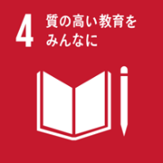  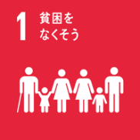 | ◎子どもたちの体験機会の創出等を通じた「子どもの貧困対策」への協力  様々な困難を抱えた母子の自立を支援する、府内の母子生活支援施設において、人型ロボット（Ｐｅｐｐｅｒ）を活用したプログラミング教室を実施する等、子どもたちの体験機会や学習機会を創出します  また、新しく子どもの支援を始めようとする企業等に対して、取組みのノウハウを提供します  ◎府立学校での出前授業の実施  ＭＯＮＥＴが有するＭａａＳに関する知見等について、府立学校での出前授業を実施します  ◎市町村と連携した学習支援の実施  府内市町村や大学、ＮＰＯ法人等と連携し、プログラミング教育を通じた自己肯定感の向上等の子どもの健やかな成長を支える取組みを地域全体で継続的に行えるよう支援します  ◎放課後子ども教室への参画  府が進める「放課後子ども教室」に参画し、府内の小学生を対象に、防災・環境教室やスマートフォンの使い方教室、携帯電話を題材にした環境・リサイクル教室等を実施します  ○「大阪の子どもを守るネット対策事業」実行委員会への参画  「大阪の子どもを守るネット対策事業」実行委員会に委員として参画するとともに、青少年が適切にインターネットを利用するための学習コンテンツ「みんなで考えよう、スマートフォン」を提供します
 | 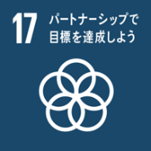  府政のＰＲ | ◎Ｗｅｂサイトにおける府のスマートシティ化に向けた取組みの発信  ＭＯＮＥＴのＷｅｂサイトにおいて、府のスマートシティ化に向けた取組みを発信します  ○ソフトバンクショップにおける府政ＰＲ  府内のソフトバンクショップ（１８０店舗、令和元年１０月１日時点）を活用し、リーフレットの配架等を通じて、府政のＰＲを行います  ＜これまでのＰＲ実績＞  ・Ｇ２０の啓発（Ｈ３１．４～Ｒ１．６）  ・広報メールマガジン（Ｒ１．１１～）  ・万博ロゴマーク公式公募のＰＲ（Ｒ１．１１～）
 | 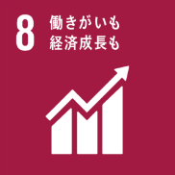  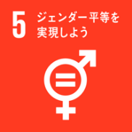  雇用 | ○「男女いきいき・元気宣言」事業者への登録  府内で働くソフトバンクの社員等が男女ともにいきいきと働くことができるような職場環境づくりを推進するとともに、取組み事例を発信します  ○障がい者の雇用促進に向けた連携  大阪府障がい者サポートカンパニーに登録し、障がい者の雇用促進に貢献します
 | 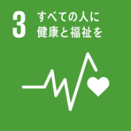  健康 | ○Ｗｅｌｌ‐Ｂｅｉｎｇ ＯＳＡＫＡ Ｌａｂへの参画を通じた、健康経営等の取組みの推進  府と企業・大学等が連携して設立したＷｅｌｌ‐Ｂｅｉｎｇ ＯＳＡＫＡ Ｌａｂに参画し、働き方改革や健康経営の取組みを推進します  ○感染症の予防・啓発事業への協力  感染症の啓発事業に係るチラシやポスター等を配架するとともに、風しんについては、ソフトバンクの社員に抗体検査や予防接種等を促すなど、感染症の予防・啓発活動に協力します
 | 環境・農業  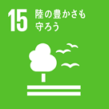 | ◎大阪産（もん）の海外販路開拓に向けた取組みへの協力  大阪産（もん）の海外における認知度向上と取引拡大に向け、ｕｍａｍｉｌｌ株式会社（※2）と連携して、食品輸出に取組む府内事業者向けのセミナーを開催するとともに、海外展開のノウハウを提供します  （※2）ｕｍａｍｉｌｌ株式会社  日本の食品メーカーや生産者と海外の食品商社や飲食店、小売店等をつなぐ日本食輸出支援プラットフォームを運営する、ソフトバンクのグループ企業  ◎エコカーの普及に向けた啓発活動への協力  府内の環境イベントにおいて、電気自動車などのエコカーの普及に向けた啓発活動を推進します
 | 防災・防犯  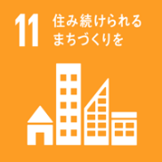 | ○大阪の地域防災力の充実に向けた協力  ソフトバンクの社員に対して、大阪８８０万人訓練をはじめとする各種防災訓練への参加や、社員の防災情報メールの加入を促進する等、大阪の地域防災力の充実に向けた取組みに協力します

